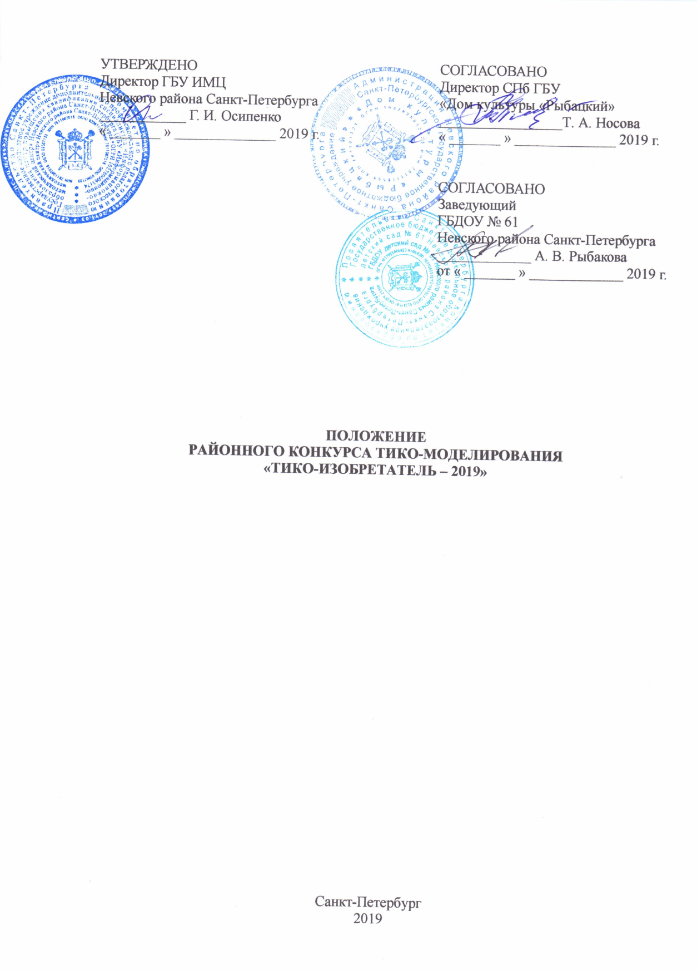

- Общие положения
1.1. Районный конкурс ТИКО-моделирования «ТИКО-изобретатель – 2019» (далее Конкурс) проводится ГБУ «Информационно-методический центр» Невского района Санкт-Петербурга, ГБУ «Дом культуры «Рыбацкий» и ГБДОУ №61 Невского района Санкт-Петербурга.
1.2. Конкурс проводится по номинациям:
- «Техника в истории».
- «Цирк».
- «ТИКО-мастера» (для обучающихся образовательных учреждений Невского района Санкт-Петербурга).

- Цель Конкурса
Обобщение и транслирование передового инновационного опыта по применению инновационной технологии ТИКО-моделирования (далее ТИКО-моделирование) в образовательном процессе.

- Задачи Конкурса
- Выявление, поддержка и поощрение педагогов, которые реализуют в педагогической деятельности инновационную технологию ТИКО-моделирование.
- Повышение профессиональной компетентности педагогов – формирование представлений о реализации новых технологий средствами ТИКО-моделирования.
- Обобщение актуального педагогического опыта, направленного на развитие творческой активности детей дошкольного возраста и обучающихся начальной школы средствами ТИКО-моделирования.
- Формирование на базе ГБДОУ №61 Невского района Санкт-Петербурга единого банка методических материалов по применению инновационной технологии ТИКО-моделирования в образовательном процессе.
- Создание условий для развития в образовательных организациях направления научно-технического творчества средствами ТИКО-моделирования.
- Развитие интереса обучающихся к инженерно-технической сфере.
- Приобретение обучающимися навыков работы по моделированию и дизайну.

- Участники Конкурса
К участию в Конкурсе приглашаются обучающиеся, педагоги и родители (законные представители) Образовательных учреждений:
- обучающиеся дошкольных учреждений - возраст 5-7 лет;
- обучающиеся школ - возраст 7-11 лет;
- педагоги и родители (законные представители)

- Условия участия в Конкурсе
5.1. От одного образовательного учреждения принимается не более 5-х ТИКО-изобретений (разрешается индивидуальное и командное участие).
5.2. ТИКО-изобретения принимаются на Конкурс при условии своевременного предоставления заявок и ТИКО-изобретений.

- Порядок проведения Конкурса
6.1. Номинация «Техника в истории».
Сроки проведения номинации: 4 февраля 2019 г. – 16 февраля 2019 г.
16 февраля 2019 г. - презентация выставки ТИКО-изобретений на площадке СПб ГБУ «Дом культуры «Рыбацкий» (Рыбацкий пр., д. 2).
6.2. Номинация «Цирк».
Сроки проведения номинации: 8 апреля 2019 г. – 20 апреля 2019 г.
20 апреля 2019 г. (Международный день цирка) - презентация выставки ТИКО-изобретений на площадке СПб ГБУ «Дом культуры «Рыбацкий» (Рыбацкий пр., д. 2).
6.3. Номинация «ТИКО-мастера».
Игра по станциям для обучающихся образовательных учреждений.
В номинации «ТИКО-мастера» участвуют команды обучающихся старшего дошкольного возраста - 5 человек.
Сроки проведения номинации «ТИКО-мастера»: 22 апреля 2019 г. – 25 апреля 2019 г.
Участие обучающегося в номинации Конкурса осуществляется с согласия родителей (законных представителей).

- Критерии оценки
7.1. Номинации: «Техника в истории», «Цирк».
ТИКО-изобретение оценивается по 5-бальной системе по следующим критериям:
- Конструктивные особенности:
- техническая сложность;
- устойчивость;
- подвижность;
- узнаваемость.
- Художественное оформление:
- красочность;
- симметричность узора.
- Функциональность:
- возможность использования ребенком в игре;
- возможность применения в быту.
- Оригинальность:
- оригинальность конструкции;
- интеграция конструктора ТИКО с другими конструкторами и материалами.
- Художественное слово:
- качество стихотворного произведения;
- нестандартность освещения темы ТИКО-изобретения.

- Оргкомитет и жюри Конкурса
8.1. В состав оргкомитета Конкурса входит председатель, члены оргкомитета, члены жюри.
Оргкомитет:
- решает все организационные вопросы, связанные с подготовкой и проведением Конкурса;
- готовит и распространяет документацию по проведению Конкурса;
- осуществляет информирование всех участников Конкурса путём распространения наглядной и доступной информации;
- утверждает состав жюри Конкурса;
- по итогам работы жюри определяет и награждает победителей;
- готовит призы и грамоты победителям.
8.2. Председатель оргкомитета: директор ГБУ «Информационно-методический центр» Невского района Санкт-Петербурга - Осипенко Г. И.
8.3. Члены оргкомитета:
- Директор СПб ГБУ «Дом культуры «Рыбацкий» - Носова Т. А.
- Заместитель директора по творческой работе СПб ГБУ «Дом культуры «Рыбацкий» - Рождественская Ю. В.
- Автор технологии ТИКО-моделирования - Логинова И. В.
- Старший воспитатель ГБДОУ №61 Невского района Санкт-Петербурга - Иванова Н. Ю.
- Старший воспитатель ГБДОУ №27 комбинированного вида Невского района Санкт-Петербурга - Степанова О. В.
8.4. Члены жюри Конкурса:
- Методист ГБУ «Информационно-методический центр» - Захарова А. А.
- Методист дошкольного образования ГБУ ИМЦ Невского района Санкт-Петербурга - Гилева Т. Н.
- Воспитатель ГБДОУ №27 комбинированного вида Невского района Санкт-Петербурга - Галабурда О. В.
- Воспитатель ГБДОУ №61 Невского района Санкт-Петербурга - Ионова О. С.
- Воспитатель ГПД ГБОУ СОШ №336 Невского района Санкт-Петербурга - Бешкарева Д. Ю.

- Порядок предоставления работ на Конкурс
9.1. Для участия в Конкурсе «ТИКО-изобретатель - 2019» необходимо подать заявку на электронную почту: nevds61@yandex.ru (с пометкой «Конкурс ТИКО») согласно Приложению № 1:
- Номинация «Техника в истории» - заявки принимаются до 12.02.2019 г. (приложение № 1).
- Номинация «Цирк» - заявки принимаются до 16.04.2019 г. (приложение № 1).
- Номинация «ТИКО-мастера» - заявки принимаются до 22.04.2019 г. (приложение № 2).
9.2. ТИКО-изобретения принимаются для экспозиции в СПб ГБУ «Дом культуры «Рыбацкий» (Рыбацкий пр., д. 2) с 11.00 до 17.00:
- Номинация «Техника в истории» с 04.02.2019 г. по 12.02.2019 г.
- Номинация «Цирк» с 08.04.2019 г. по 16.04.2018 г.
9.3. К каждому ТИКО-изобретению обязательно прикладывается информация в печатном виде с указанием названия работы, данными автора (фамилия, имя), названием образовательной организации, ФИО педагога, а также по желанию можно приложить стихотворение о ТИКО-изобретении.
9.5. Телефон для справок: СПб ГБУ «Дом культуры «Рыбацкий» - (812) 707-02-16.
Телефон для справок: +7 921 635-76-88 (Иванова Наталия Юрьевна – старший воспитатель ГБДОУ детского сада № 61 Невского района Санкт-Петербурга).

- Подведение итогов и награждение победителей Конкурса
10.1. Победители Конкурса награждаются дипломами за 1, 2, 3 места.

10.2. Право определения количества награждений победителей оргкомитет Конкурса оставляет за собой.
10.3. Победители награждаются памятными призами от ООО «НПО РАНТИС».
10.4. Оргкомитет имеет право наградить участников Конкурса специальными призами.
10.5. Решение жюри является окончательным и изменению не подлежит.

Приложение № 1

ЗАЯВКА
на участие в районном конкурсе ТИКО-моделирования
«ТИКО-изобретатель – 2019»

Номинация «_______________________________________»

№  ГБДОУ | Название работы | ФИ участника | ФИО педагога,  должность, контактный телефон

Заведующий ГБДОУ № _____ _______________ / _________________ /

М.П.

« _______ » _____________________ 2019 г.

Приложение № 2

ЗАЯВКА
на участие в районном конкурсе ТИКО-моделирования
«ТИКО-изобретатель – 2019»

Номинация «ТИКО-мастера»

ГБДОУ детский сад № _________________________________________________________

Название команды ____________________________________________________________

№  п/п | ФИ участников | Возраст | ФИО (полностью) педагога,  должность, контактный телефон
1
2
3
4
5

Заведующий ГБДОУ № _____ _______________ / _________________ /

М.П.

« _______ » _____________________ 2019 г.

